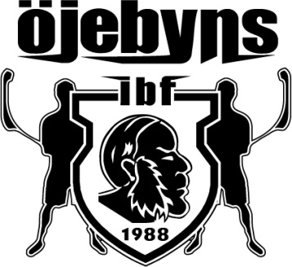

Inbjuder till seriesammandrag i Björklunda Sporthall
1/12- 2012

Vi har den stora äran att bjuda er till ett sammandrag i serien Flickor Grön 1-4.

Sammandraget genomförs i Björklunda Sporthall enligt matchprogram nedan:

Matchtid | Hemmalag | Bortalag | Spelplan
08.30 | IBK Luleå | Sunderby SK | Plan A – till höger i hallen
08.30 | Öjebyns IBF F04:1 (Blå) | Öjebyns IBF F05 (Vit) | Plan B – till vänster i hallen
09.30 | Sunderby SK | Öjebyns IBF F04:2 (Svart) | Plan A – till höger i hallen
09.30 | Öjebyns IBF F05 (Vit) | IBK Luleå | Plan B – till vänster i hallen
10.30 | Öjebyns IBF F04:2 (Svart) | Öjebyns IBF F04:1 (Blå) | Plan A – till höger i hallen
10.30 | Sunderby SK | Öjebyns IBF F05 (Vit) | Plan B – till vänster i hallen
11.30 | IBK Luleå | Öjebyns IBF F04:2 (Svart) | Plan A – till höger i hallen
11.30 | Sunderby SK | Öjebyns IBF F04:1 (Blå) | Plan B – till vänster i hallen
12.30 | Öjebyns IBF F05 (Vit) | Öjebyns IBF F04:2 (Svart) | Plan A – till höger i hallen
12.30 | IBK Luleå | Öjebyns IBF F04:1 (Blå) | Plan B – till vänster i hallen

Försäljning:
Till Försäljning ute i foajén finns det varmkorv, varma mackor, dricka, kaffe, saft, fika, m.m.
(hallens egen kiosk har givetvis öppet, men ni får gärna handla av oss )

Karta till hallen
Björklunda Sporthall, Öjebyn (klicka för att följa länken)

Kontakta oss:
Arrangemangansvarig: Anna Söderman 072-524 95 97, anna.soderman@gmail.com
Huvudtränare: Jonas Sandlund 070-640 26 40, jonas.sandlund@live.se

Välkomna.

